Вопросы к коллоквиуму №1

по курсу «Математическое моделирование сложных систем»

1. Понятие системы, виды систем, свойства систем

2. Сложные системы, робототехнические системы

3. Понятие модели, классификация моделей, процесс моделирования

4. Технические объекты моделирования, параметры объектов

5. Глобальная функция модели, задачи моделирования

6. Численные методы в моделировании

7. Инструментальные системы моделирования

8. Статические модели. Построение моделей по результатам эксперимента, общий обзор

9. Аппроксимация и интерполяция. Математические определения.

10. Численный метод наименьших квадратов

11. Функции интерполяции и аппроксимации в Python.

12. Основные направления применения аппроксимации в моделировании. Примеры

13. Примеры построения статических моделей на основе методов аппроксимации

14. Основные понятия теории планирования эксперимента. Классификация экспериментов

15. Общая постановка задачи ПФЭ, план ПФЭ, методы реализации

16. Общая постановка задачи ЧФЭ, методы реализации

17. Последовательность построения и проверка адекватности регрессионной модели

18. Корреляционный анализ в моделировании

19. Численные методы решения ОДУ и систем ОДУ.

20. Примеры решения ОДУ и систем ОДУ в Python.

21. Определение и классификация по видам динамических моделей.

22. Виды внешних воздействий, параметры динамических моделей.

23. Формы представления динамических моделей, примеры.

24. Задачи моделирования динамических систем.

25. Исследование динамических моделей в Python.

1. **Понятие системы, виды систем, свойства систем**

• Система — это целостная совокупность взаимосвязанных элементов. • Она имеет определенную структуру и взаимодействует с окружающей средой в интересах достижения поставленной цели.

Техническая система – это создаваемый человеком на основе достижений науки и техники объект, обладающий структурной и функциональной организацией.

Виды систем

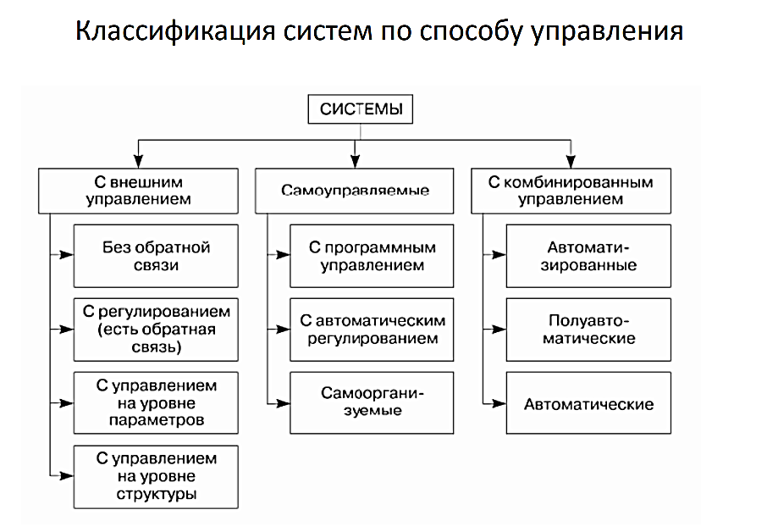

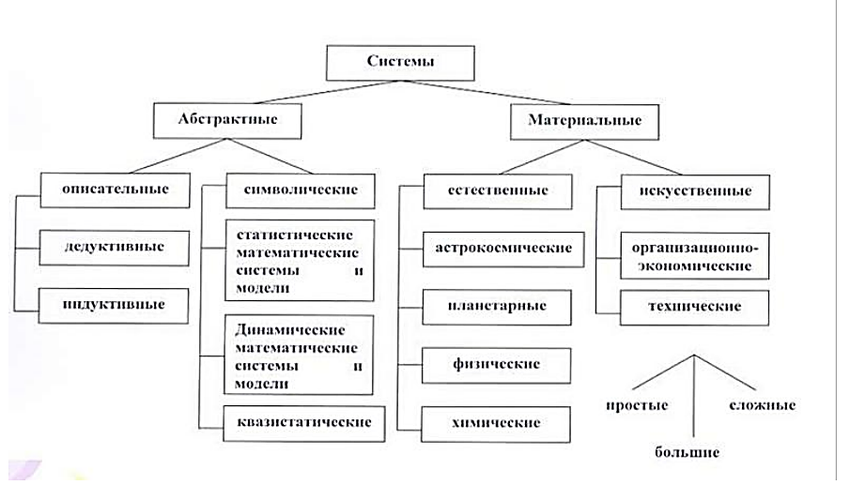

Свойства систем

• Устойчивость - способность системы приходить в равновесное состояние после воздействия внутренних и внешних (окружающей среды) возмущений.

• Структурная и функциональная устойчивость - способность системы сохранять свои параметры в определенной области значений, позволяющей ей поддерживать качественную определенность, в том числе состава, связей и поведения.

Гибкость - способность системы, подвергнутой определенному воздействию, нормативно или адаптивно изменять свое состояние и (или) поведение в пределах, обусловленных критическими значениями параметров системы. • Гибкость - понятие близко по смыслу понятию "управляемость".

1. **Сложные системы, мехатронные робототехнические системы**

Сложная (большая) система характеризуется большим числом входящих в ее состав элементов и множеством связей между ними. • Комплекс представляет собой совокупность взаимосвязанных систем.

Обобщение многочисленных подходов позволяет выделить несколько основных концепций простоты (сложности) систем. К ним относятся:

* **логическая концепция** простоты (сложности) систем. Здесь определяются меры некоторых свойств отношений, которые считаются упрощающими или усложняющими;
* • **теоретико-информационная концепция**, предполагающая отождествление энтропии с мерой сложности систем;
* • **алгоритмическая концепция**, согласно которой сложность определяется характеристиками алгоритма, необходимого для реконструкции исследуемого объекта;
* • **теоретико-множественная концепция**. Здесь сложность увязана с мощностью множества элементов, из которых состоит изучаемый объект;
* • **статистическая концепция**, связывающая сложность с вероятностью состояния системы.

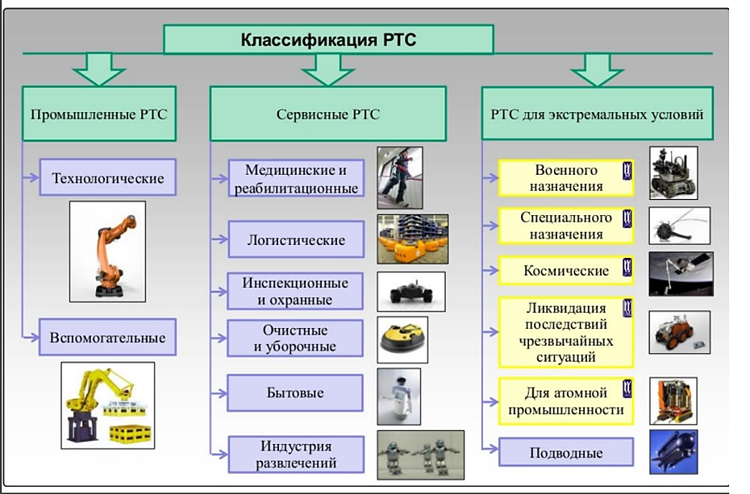

1. **Понятие модели, классификация моделей, процесс моделирования**

**Модель** — это физическая или абстрактная система адекватно (правдоподобно) представляющая объект исследования или проектирования

**Математическая модель** – это совокупность математических объектов и связей между ними, отражающих основные свойства проектируемого технического объекта

**Компьютерная модель** – это программная реализация математической модели

Для того, чтобы разработать модель системы, надо ответить на три основные вопроса:

* Что она делает (узнать поведение, функцию системы);
* Как она устроена (выяснить структуру системы);
* Каково ее качество (насколько хорошо она выполняет свои функции).

***Процесс***

**Первый этап — постановка задачи** включает в себя стадии:

* описание задачи,
* определение цели моделирования,
* анализ объекта.

**Описание задачи**

* К первой группе можно отнести задачи, в которых требуется исследовать, как изменятся характеристики объекта при некотором воздействии на него, «что будет, если?...»
* В задачах, относящихся ко второй группе, требуется определить, какое надо произвести воздействие на объект, чтобы его параметры удовлетворяли некоторому заданному условию, «как сделать, чтобы?..».

**Определение цели моделирования** позволяет четко установить, какие данные являются исходными, что требуется получить на выходе и какими свойствами объекта можно пренебречь. Таким образом, строится **словесная модель задачи.**

**Анализ объекта** подразумевает четкое выделение моделируемого объекта и его основных свойств.

**Второй этап** — формализация задачи связан с созданием формализованной модели, то есть модели, записанной на каком-либо формальном(математическом) языке.

**Третий этап** — разработка компьютерной модели начинается с выбора инструмента моделирования, другими словами, программной среды, в которой будет создаваться и исследоваться модель.

* От этого выбора зависит *алгоритм* построения компьютерной модели, а также форма его представления.
* В среде программирования это *программа*, написанная на соответствующем языке.
* В прикладных средах (электронные таблицы, СУБД, графических редакторах и т. д.) это *последовательность технологических приемов*, приводящих к решению задачи.

**Четвертый этап** — компьютерный эксперимент включает две стадии:

* тестирование модели;
* проведение исследования.

**Пятый этап** — анализ результатов является ключевым для процесса моделирования. Именно по итогам этого этапа принимается решение: продолжать исследование или нет.

* Если результаты не соответствуют целям поставленной задачи, значит, на предыдущих этапах были допущены ошибки.
* В этом случае необходимо корректировать модель, то есть возвращаться к одному из предыдущих этапов.
* Процесс повторяется до тех пор, пока результаты компьютерного эксперимента не будут отвечать целям моделирования.

1. **Технические объекты моделирования, параметры объектов**

**Параметры объектов** - это величины характеризующие качество, свойства или режимы работы объекта.

**Выходные параметры** – это показатели качества объекта(системы).

**Внутренние параметры** – это параметру структурных (внутренних) элементов системы.

**Внешние параметры** – это параметры внешней среды, оказывающие влияние (обычно отрицательного) на функционирование системы.

Параметры входных воздействий иногда выделяют в отдельную группу и называют **входными параметрами**.

**Технические объекты моделирования, параметры объектов**

Выходные параметры объекта зависят от

* Входных воздействий
* Параметров внешней среды
* Качества составляющих объект элементов(Х-элементов)
* Такая зависимость представляется в аналитической форма и называется глобальной функцией объекта(оператором).

В случае черного ящика мы ничего не знаем о составляющих объект элементах, то есть нам неизвестны его Х-параметры.

Поэтому глобальная функция объекта записывается в упрощенном виде, как его реакция на внешние воздействия I и Q

Y = Wc(I,Q) - черный ящик

В случае системы Х-параметры известны

Y = Wc(I,Q,X) – система

Для динамических объектов в глобальную функцию добавляется еще одна координата - время t.

Y = Wc(I,Q,t) - черный ящик или

Y = Wc(I,Q,X,t) – система

1. **Глобальная функция модели, задачи моделирования**

Задачи моделирования

С помощью моделирования решаются две глобальные задачи:

* Исследование (изучение, анализ) естественных материалов
* Проектирование (разработка, синтез) искусственных материальных объектов и процессов

Задачи синтеза делятся на две группы:

* Синтез структурны технических систем
* Параметрический синтез

Задачи Анализа: по заданному входному воздействию и оператору системы исследовать закон изменения выходного параметра системы

Задачи Синтеза: по желаемому выходному найти входной сигнал и оператор системы (неопределенные параметры операторов).

Задачи Идентификации: по заданному входному воздействию и выходному сигналу определить оператор системы.

Если среди вариантов структуры ищется не любой приемлемый вариант, а наилучший, то задача синтеза называется **структурной оптимизацией**

Расчет внутренних параметров, оптимальных с позиции некоторого критерия, называется **параметрической оптимизацией**

1. **Численные методы в моделировании**

При построении и исследовании математических и компьютерных моделей можно выделить несколько подходов и методов.

Устойчивой их классификации нет, так как выбор метода зависит и от типа модели и инструментария ее реализации.

Математическая модель может быть получена:

* аналитически (закономерности протекающих в объекте процессов полностью известны),
* по результатам экспериментального исследования входных и выходных переменных объекта без изучения его физической сущности.
* Наиболее достоверную математическую модель объекта можно найти аналитическим путем. Для этого необходимо располагать всеми сведениями об объекте
* Однако часто из-за отсутствия достаточных данных получить решение задачи таким путем не удается.
* Трудности применения аналитических методов возникают и при описании реальных объектов, процессы в которых имеют сложный характер.

С другой стороны построение математических моделей базируется на физическом или формальном подходах.

* Физический подход основан на непосредственном применении физических законов (закон Гука, закон Фурье, закон Кирхгофа и т.д.).
* - узловой метод;
* - контурный метод;
* - метод переменных состояния;
* - табличный метод.
* Формальный подход использует общие математические принципы при описании физических свойств объектов.

Можно привести следующую классификацию численных методов, использующихся в математическом моделировании:

♣ методы решения уравнений;

♣ методы решения систем уравнений;

♣ методы вычисления интегралов;

♣ методы аппроксимации и интерполяции;

♣ методы решения дифференциальных уравнений и систем;

♣ методы оптимизации и т.д.

1. **Инструментальные системы моделирования**

Все современные универсальные прикладные системы, которые могут служить инструментом компьютерного моделирования можно условно разделить на:

• системы компьютерной математики;

• системы визуального моделирования.

На сегодня существует огромное число пакетов визуального моделирования. В них пользователю предоставляется возможность описывать моделируемую систему преимущественно в визуальной форме, графически представляя как структуру системы, так и ее поведение.

Современные универсальные пакеты визуального моделирования можно разделить на три основные группы:

* пакеты, использующие язык блочного моделирования;
* пакеты, использующие язык физического моделирования;
* пакеты, ориентированные на использование схемы гибридного автомата.

Наиболее известными представителями первой группы являются:

* пакет Simulink системы MATLAB ;
* пакет EASY5;
* подсистема SystemBuild пакета *MATRIXx*;
* VisSim.

Среди пакетов, принадлежащих ко второй группе, можно отметить:

* Dymola ;
* Omola и OmSim ;
* Smile;
* Modelica.

К 3 группе относятся:

* пакет Shift ;
* пакет Model Vision Studium.

СКМ - компьютерные системы, предназначенные:

* для решения инженерных задач;
* для проведения научных расчетов;
* для моделирования технических объектов или процессов и др.

К СКМ относятся MatLab, MathCAD, Scilab, Maxima

1. **Статические модели. Построение моделей по результатам эксперимента, общий обзор**

Статической называется такая модель технического объекта, в которой не учитываются изменения параметров объекта или внешних воздействий во времени.

Статические модели применяются при проектировании конструкции объекта, при расчете его конструктивных параметров.

Статические модели описывается

* Алгебраическими уравнениями
* Системами линейных алгебраических уравнений
* Системами нелинейных уравнений

Математическая модель может быть получена:

аналитически(закономерности протекающих в объекте процессов полностью известны),

по результатам экспериментального исследования входных и выходных переменных объекта без изучения его физической сущности. Широко используется на практике, так как позволяет обойтись минимумом сведений об объекте при построении его модели.

Наиболее достоверную математическую модель объекта можно найти аналитическим путем. Для этого необходимо располагать всесторонними сведениями об объекте (о конструкции, о законах, описывающих протекающие в нем процессы). Однако часто из-за отсутствия достаточных данных получить решение задачи таким путем не удается. Поэтому в подобных случаях эти методы дополняются экспериментальными исследованиями.

1. **Аппроксимация и интерполяция. Математические определения.**

Аппроксимацией называется получение некой функции, приближенно описывающей какую-то функциональную зависимость f(x), заданную таблицей значений, либо заданную в виде, неудобном для вычислений. При этом эту функцию выбирают такой, чтобы она была максимально удобной для последующих расчетов. Основной подход к решению этой задачи заключается в том, что функция fi(x) выбирается зависящей от нескольких свободных параметров c1, c2, …, cn, значения которых подбираются из некоторого условия близости f(x) и fi(x).

**методы аппроксимации**

интерполяция и среднеквадратичное приближение.

Наиболее простой является линейная аппроксимация, при которой выбирают функцию линейно зависящую от параметров, т. е. в виде обобщенного многочлена:

Задача интерполяции состоит в том, чтобы приблизить заданную функцию f(x) другой функцией P(x), так, чтобы в заданных узлах они совпадали

**Виды интерполяции**

Интерполяция может быть

алгебраической: — многочлен некоторой степени

тригонометрической: — тригонометрический многочлен

Сплайновой.

1. **Численный метод наименьших квадратов**

Метод наименьших квадратов (МНК) обычно исп в двух контекстах: в регрессионном анализе, как метод построения моделей на основе зашумленных экспериментальных данных, при этом часто оценивается погрешность, с которой вычислены её параметры; МНК часто прим просто как метод аппроксимации, без какой-либо привязки к статистике. МНК применяется также для приближённого представления заданной функции другими функциями и оказывается полезным при обработке наблюдений.

Сущность метода состоит в отыскании параметров модели, минимизирующих ее отклонение от точек исходного временного ряда, т. е.

Где y'i – расчетные значения исходного ряда; уi –фактические значения исходного ряда; n – число наблюдений

1. **Функции интерполяции и аппроксимации в Python.**

curve_fit – аппроксимация произвольной функции

polyfit – аппроксимация полиномом

from scipy.optimize import curve_fit

import numpy as np

curve_fit(F,Xx,y,beta0)

f-имя апрокс функции

x, y-массивы исходных точек, по которым строится аппрокс функция

beta0- начальное значение коэффициентов аппрокс функции(кортеж)

K,S = curve_fit(F,x,y,beta0)

Результат выполнения:

K одномерны массив коэффициентов апрокс функции

S погрешность вычислений

Общий вид polyfit(x,y,n)

x, y-массивы исходных точек, по которым строится аппрокс функция

beta0- начальное значение коэффициентов аппрокс функции(кортеж)

n – степень полинома

Результат выполнения:

K одномерны массив коэффициентов полинома апрокс функции

Протабулировать полученную аналитическую функцию полинома можно:

в явном виде

с использовванием poly1d

Функция poly1d формирует

пользовательскую функцию полинома

по найденным коэффициентам

K = np.polyfit(t, y, 2)

f=np.poly1d(K)

t1=np.linspace(0.,0.14,100)

y1= f(t1)

Функции интерполяции

Для одномерное интерполяции interp(x1,x,y)

Для сплайн-интерполяции k = interpolate.splrep(x,y)

K – коэфф кубического сплайна

y1 = interpolate.splrep(x1,k)

х,у - координаты точек исходной функции

x1,y1 – 0 массивы функции сплайна

1. **Основные направления применения аппроксимации в моделировании. Примеры**

Направления применения:

* Обработка результатов эксперименты по компьютерной модели
* Обработка результатов натурного эксперимента, синтез модели.
* Создание робастных моделей элементов при моделировании систем.

*Компьютерный эксперимент* - модель, построенная в численном виде в качестве выходных параметров, имеет дискретные функции, для получения новых значений которых нужно проводить новый эксперимент по модели.

*Второе направление* – позволяет применить методы аппроксимации к дискретным данным, полученными, как правило, в виде файлов после проведения натурных экспериментов с применением специальных датчиков

*Третье направление* – замена точной модели элемента в системе робастной модели (грубой, приближенной) при синтезе моделей сложных технических систем. Подразумевается, что робастные модели должны выдерживать ошибки, которые теми или иными способами могут попадать в исходные данные.

После получения нового вектора ищем min и max элементы, проводим аапрокстимацию.

1. **Примеры построения статических моделей на основе методов аппроксимации**

Основной и необходимый источник информации для построения статистической модели — эксперимент, а обработка экспериментальных данных осуществляется методами теории вероятностей и математической статистики. Объект в этом случае представляется в виде

«черного ящика», на который воздействуют случайные и управляющие воздействия. Модель строится для описания связи отдельного свойства изучаемого объекта или процесса с воздействующим фактором. Влияющий фактор (аргумент) принимается независимой переменной, или предиктором, а результат — зависимой переменной, или функцией отклика (переменной отклика).

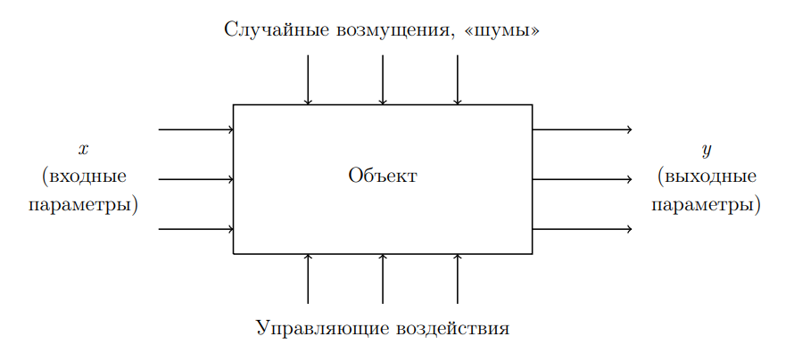

В том случае, когда исследование поверхности отклика ведется при неполном знании механизма изучаемых явлений аналитическое выражение функции отклика неизвестно, следовательно математическая модель процесса в этом случае представляется в виде полинома (многочлена).

1. **Основные понятия теории планирования эксперимента. Классификация экспериментов**

Планирование эксперимента – это процедура выбора числа и условий проведения опытов, необходимых и достаточных для решения поставленной задачи с требуемой точностью.

* Цели:
* Стремление к минимизации общего числа опытов
* Возможность одновременного варьирования всеми переменными, определяющими процесс
* Сокращение общего времени моделирования при соблюдении требований к точности и достоверности результатов
* Создание структурной основы процесса исследования

Все способы влияния на черный ящик называют (входные параметры) **факторами**

Их называют входами черного ящика

Комплекс факторов Ч называют основой эксперимента

Выходной параметр У называется **отклик системы**

Фиксированный набор уровня факторов определяет одно из возможных состояний черного ящика

Одновременно это есть условия проведения одного из возможных различных опытов ­

1. **Общая постановка задачи ПФЭ, план ПФЭ, методы реализации**

Эксперимент, в котором реализуются все возможные сочетания уровней факторов, называется полным факторным экспериментом (ПФЭ). Недостаток ПФЭ – большие временные затраты на подготовку и проведение. Использование ПФЭ целесообразно в том случае, если в ходе эксперимента используется взаимное влияние всех факторов, фигурирующих в модели.

Этапы ПФЭ

➢кодирование факторов;

➢составление плана матрицы эксперимента;

➢реализация плана эксперимента;

➢проверка воспроизводимости опытов;

➢оценка значимости коэффициентов

регрессии;

➢проверка адекватности модели

ПФЭ обладает свойствами:

Симметричности относительно центра эксперимента – сумма элементов каждого столбца равна нулю

нормировки– сумма квадратов элементов каждого столбца равна числу опытов

ортогональности – сумма построчных произведений элементов двух любых столбцов равна нулю

1. **Общая постановка задачи ЧФЭ, методы реализации**

Если взаимодействия факторов считают отсутствующими, или их эффектом пренебрегают, то проводят частичный факторный эксперимент (ЧФЭ).

При использовании этого метода отправной точкой в формировании плана является число экспериментов, которые считает возможным провести исследователь.

Суть планирования состоит в следующем:

Если первичный фактор А имеет n уровней,то для каждого вторичного фактора тоже выбирается n уровней.

Выбор комбинаций уровней факторов выполняется по правилу латинского квадрата.

Пусть в эксперименте используется первичный фактор А и два вторичных фактора В и С.

Число уровней факторов n равно 4.

Соответствующий план можно представить в виде квадратной матрицы размером 4×4

относительно уровней фактора А

При этом матрица строится таким образом, чтобы в каждой строке и в каждом столбце данный уровень фактора А встречался только один раз.

В результате получается план, требующий 16 прогонов, в отличие от ПФЭ, для которого нужно 64 прогона.

**Виды планов ЧФЭ:**

• рандомизированный план,

• латинский план (латинский квадрат),

• эксперимент с изменением факторов по

одному,

• дробный факторный эксперимент.

1. **Последовательность построения и проверка адекватности регрессионной модели**

Методы регрессионного анализа позволяют получить математическую модель изучаемого процесса в выбранной области планирования.

При полном факторном эксперименте полученное уравнение регрессии принимает вид

полинома первой степени

Для трехфакторного эксперимента регрессионная модель имеет вид:

• без взаимодействия факторов:

• с учетом взаимодействия факторов:

Любой коэффициент уравнения регрессии bj определяется скалярным произведением столбца y на соответствующий столбец xj , отнесенным к числу опытов в матрице планирования N:

Последовательность построения:

1. Создаем матрицу ПФЭ
2. Формируем матрицу отклика
3. Вычисляем среднее значение для функции отклика – вектора Y
4. Находим коэф. Регрессионной модели по формулам bj
5. Находим выходной параметр регрессионной модели Q
6. Вычисляем абсолютные W и относительные w ошибки
7. Расширение матрицы планирования
8. Получение коэф. Расширения регрессионной модели

•В цикле выполняем:

- расширение модели на одну составляющую взаимного влияния

- проверку ошибки моделирования, если она меньше допустимой, расширение модели завершаем, если нет, продолжаем расширять модель

Проверка адекватности математической модели проводится по абсолютной ошибке моделирования или по критерию Фишера.

1. **Корреляционный анализ в моделировании**

Физические величины, которые, с одной стороны, не связаны явной взаимно однозначной функциональной зависимостью, но, с другой стороны, они не являются и абсолютно независимыми называются коррелированными

Это значит, что при одном и том же значении переменной X в экспериментах получаются различные значения переменной Y, причем их разброс значительно превышает погрешность измерения ΔY. В то же время средние значения Y` регулярно увеличиваются или уменьшаются с ростом X.

Коэффицент корреляции Пирсона:

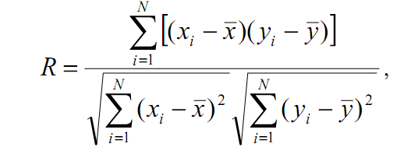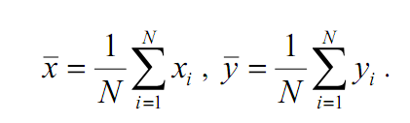

Три важнейших свойства коэффициента корреляции

1. Всегда r <= 1,

2. Для независимых величин r= 0.

3. Если величины X и Y связаны функциональной линейной зависимостью, то r= 1.

(тут были картинки, но на них похуй)

Корреляционный анализ устанавливает связь между исследуемыми случайными переменными машинной модели и оценивает тесноту этой связи

R=0,3 и менее – связь слабая;

R=0,3 – 0,5 – связь умеренная;

R=0,5 – 0,7 – связь существенная;

R=0,7 – 0,9 – связь сильная;

R=0,9 – 1 – связь очень сильная

1. **Численные методы решения ОДУ и систем ОДУ.**

Для решения дифференциальных уравнений необходимо знать значение зависимой переменной и ее производных при некоторых значениях независимой переменной. Если дополнительные условия задаются при одном значении неизвестной, т.е. независимой переменной, то такая задача называется задачей Коши. Если начальные условия задаются при двух или более значениях независимой переменной, то задача называется краевой. При решении дифференциальных уравнений различных видов, функция, значения которой требуется определить, вычисляется в виде таблицы.

Задача Коши:

– одношаговые: методы Эйлера, методы Рунге- Кутта;

– многошаговые: метод Майна, Метод Адамса.

Краевая задача:

– метод сведения краевой задачи к задаче Коши;

–метод конечных разностей.

При решении задачи Коши должны быть заданы дифр. ур. порядка n или система дифр. ур. первого порядка из n уравнений и n дополнительных условий для ее решения. Дополнительные условия должны быть заданы при одном и том же значении независимой переменной.

При решении краевой задачи должны быть заданы ур. n-ого порядка или система из n уравнений и n дополнительных условий при двух или более значениях независимой переменной. При решении задачи Коши искомая функция определяется дискретно в виде таблицы с некоторым заданным шагом .

При определении каждого очередного значения можно использовать информацию об одной предыдущей точке. В этом случае методы называют одношаговым, либо можно использовать информацию о нескольких предыдущих точках – многошаговые методы.

1. **Примеры решения ОДУ и систем ОДУ в Python.**

from scipy.integrate import *

import matplotlib.pyplot as plt

import numpy as np

#Исходные данные

m=2.73; H=0.05

c=3e3; D1=0.1

d=0.01; z=25; mu=6e-2

#Расчет приведенного коэффициента

вязкого #сопротивления

#и частоты собственных колебаний

демпфера

p=np.sqrt(c/m);

n=4*np.pi*mu*H/(m*z)*(D1/d)**4;

# Описание системы дифференциальных уравнений

def dempf(y,t):

return [y[1], -2*n*y[1]-p**2*y[0]]

t = np.linspace(0, 1.5, 500)

#Задание начальных условий

y0=[0.05,0]

#Решение дифференциального уравнения

Y= odeint(dempf, y0, t)

1. **Определение и классификация по видам динамических моделей.**

Динамическая модель — теоретическая конструкция (модель), описывающая изменение состояний объекта.

Динамические модели (модели динамики) отражают функционирование системы — процесс изменения состояний реальной или проектируемой системы. Они показывают различия между состояниями, последовательность смены состояний и развитие событий с течением времени.

Динамический объект (от дина - сила, т.е. объект, воспринимающий силу, воздействие) это физическое тело, техническое устройство или процесс, имеющее входы, точки возможного приложения внешних воздействий, и воспринимающие эти воздействия, и выходы, точки, значения физических величин в которых характеризуют состояние объекта.

Объект способен реагировать на внешние воздействия

Воздействием на объект может быть некоторая физическая величина: сила, температура и тд.

Динамические системы(как и модели) делятся на:

- линейные и нелинейные;

- непрерывные и дискретные;

- стационарные и нестационарные;

- одномерные и многомерные;

- с сосредоточенными и распределенными параметрами.

1. **Виды внешних воздействий, параметры динамических моделей.**

Воздействием на объект может быть некоторая физическая величина: сила, температура, давление, электрическое напряжение и другие физические величины или совокупность нескольких величин, а реакцией, откликом объекта на воздействие, может быть движение в пространстве, например смещение или скорость, изменение температуры, силы тока и др.

Внешние воздействия делятся на:

- непрерывные (функции непрерывного аргумента)

- дискретные (функции дискретного аргумента);

- детерминированные и случайные;

- одномерные и многомерные.

Для механических систем основными выходными параметрами являются:

- зависимость перемещения (линейного, углового) от времени;

- зависимость скорости от времени;

- зависимость ускорения от времени.

Для электрических цепей и систем выходными параметрами являются:

- зависимость тока от времени;

- зависимость напряжения от времени;

- зависимость заряда от времени.

1. **Формы представления динамических моделей, примеры.**

Динамические модели могут быть представлены в следующих формах:

- явная функция, зависящая от времени z=z(t);

- нелинейное алгебраическое уравнение относительно переменных, явно зависящих от времени G(z(t), t)=0

- дифференциальное уравнение или система дифференциальных уравнений;

- алгебро-дифференциальное уравнение;

- интегро-дифференциальное уравнение или система;

- передаточная функция.

Примеры представления:

1. Cистема диф уравнений

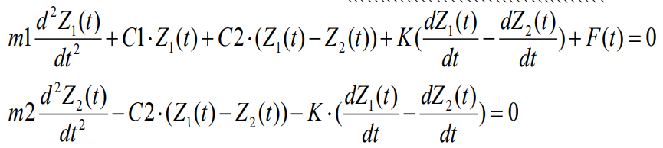

2. Система интегро-диф уравнений

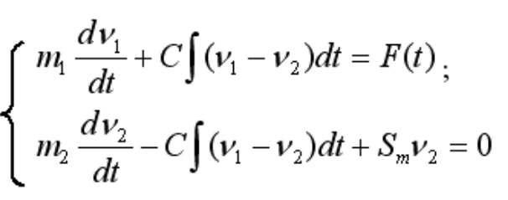

3. Предаточная функция

m*s^2 +c*s+k

1. **Задачи моделирования динамических систем.**

При построении и исследовании динамических систем ставятся три группы задач:

-Задачи **синтеза**: по желаемому выходу найти входной сигнал и оператор системы (неопределенные параметры оператора)

- Задачи **анализа**: по заданному входному воздействию и оператору системы исследовать закон изменения выходного сигнала

-Задачи **идентификации**: по заданному входному воздействию и выходному сигналу определить оператор системы

Для линейных динамических систем ставятся следующие задачи анализа:

- анализ выходных процессов;

- анализ устойчивости;

- анализ чувствительности;

- анализ управляемости.

1. **Исследование динамических моделей в Python .**

Для разработанной динамической модели можно проводить следующие исследования:

- изменения начальных условий;

- изменение внутренних параметров;

- изменение параметров возмущающих воздействий.

import numpy as np

import scipy.integrate as sp

import matplotlib

from matplotlib.figure import *

import math

from tkinter import *

import matplotlib.pyplot as plt

def func(y, t, m):

y1, y2 = y

dydt = [y2, ((-c*y2-k*y1)/m)]

return dydt

m = 10

c = 0.6

k = 10

T = 180

w = 0.05

f0 = 1

var_m = [5, 7, 10 , 11.5, 13, 15, 17, 19, 21.5]

x0 = 0.0

y0 = 0.5, 0.00

t = np.linspace(x0, 180, 500)

nt = np.linspace(x0, 15, 100)

(вот тут параметр m варируется)

for i in range(0, len(var_m)):

s = sp.odeint(func, y0, nt, args=(var_m[i],))[:,0]

plt.plot(nt, s)